常州市滨江中学政治组组活动记录表（181206）
活动时间：2018年12月6日
活动地点：2号楼4楼办公室
活动参与人员：王金权、封玲、高琳、胡心怡、周俊秀、杜美菊
活动具体内容
全力以赴 为优质学校验收添光加彩
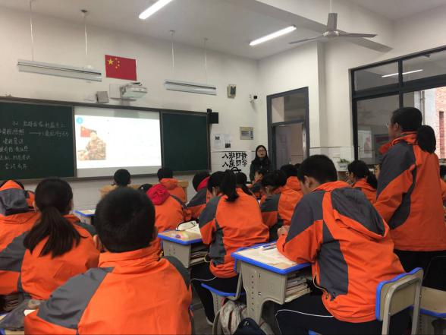

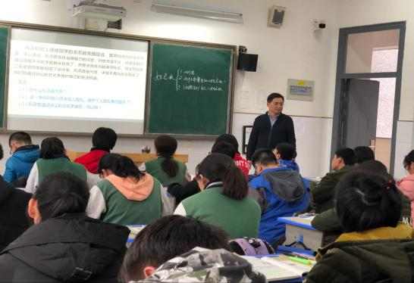

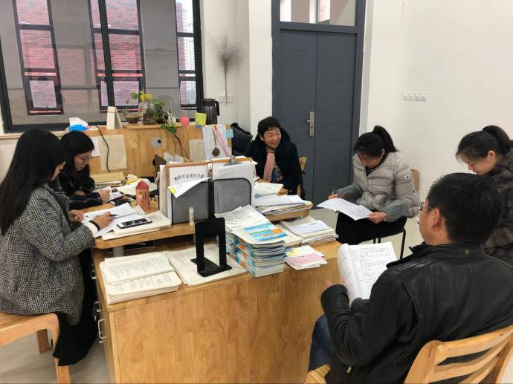

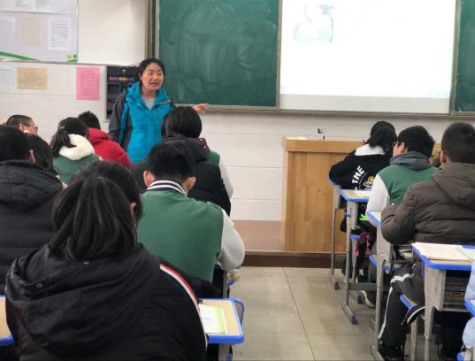

为了迎接优质学校的验收检查，我们七、八、九三个年级都进行了精心准备，多次磨课，这次检查时没有抽调到政治课，我们组的王金权、封玲、胡心怡老师就以公开课的形式向全组展示了各备课组的积极备战的情况，分别于12月3日、12月4日在九（8）班、九(2)、八（7）班进行了展示。
三个老师的课的设计板块清晰、重点突出，难点得到了有效的处理。王老师、封老师的课展示了优秀老教师的成熟风采，虽然要讲清楚姓名权和隐私权的内容、相关法律规定、如何维权等众多零碎法律知识，但由于选材精当--主题案例式，问题设置层层推进、通过案例将课本知识有效地进行了高效学习，通过及时的小检测，又巩固了运用了知识、提升了学生的觉悟。胡老师虽然年轻，但本学期的三节公开课都很成功，处理知识点老练，选材新颖，都是国际国内重大时事新闻，激发学生兴趣的同时，巧妙地完成了知识点的学习。尤其在处理如何理性、文明、有序爱国上突破的很好。

记录人：封玲
日 期：2018年12月6日

